Конспект занятия в старшей группе компенсирующей направленности. «Чтение- дело семейное».
Традиции семейного чтения уходят своими корнями в далекое прошлое – об этом свидетельствуют бесчисленные колыбельные, прибаутки, потешки, скороговорки, сказки, загадки и былины…
Во все времена семейное чтение было основой воспитания человека с высоким уровнем культуры. В России есть уникальный опыт в дворянских семьях 19 века, когда семейное чтение было неотъемлемой частью образа жизни. Привитию любви к чтению и к книге уделялось первостепенное внимание, поскольку в 19 веке не существовало другой возможности социализировать детей в связи с отсутствием телевидения, компьютеров и других современных способов коммуникации и информации. Такие вечера проходили бурно, оживленно, каждый, кто хотел, мог критиковать, мог начать читать сам, роли могли меняться, никто не оставался в стороне, активное участие принимали все члены семьи
К сожалению, сейчас во многом прочтение книг заменили мультфильмы. Но они не заменяют книгу. Почему? В мультфильме образ героя и сюжета однозначно задан, а при прочтении книги существует возможность привнесения собственной индивидуальности.
Но главным в совместном чтении является то, что эта важная форма общения ребенка и родителя, которая теряется, когда ребенок оставляют одного для просмотра мультфильма. Это способ, позволяющий протянуть ниточку от одного поколения к другому, поддержать общение в семье, стремительно сокращающееся в силу огромной занятости родителей.
Чтобы ребенок рос психически здоровым, ему необходимо полноценное общение с родителями, личностное общение, когда внимание уделяется ему полностью и он его не делит ни с приготовление ужина, ни с разговором по телефону или просмотром программы новостей. И совместное чтение дает такую возможность. И это особое общение. Оно отличается от обычного тем, что с одной стороны родителю легче донести до ребенка свои ценности и взгляды, которые тот не всегда готов услышать в повседневной жизни. С другой стороны это общение на темы, важные для самого ребенка.
Как привить детям интерес к чтению
Любовь к книге, к самому процессу чтения воспитывается в раннем детстве, особенно в тех семьях, где есть пример читающих родителей, т.к. только в читающей семье закладываются основы нравственного и духовного здоровья.
Важным моментом в воспитании любви к книге является чтение вслух, когда вся семья собирается вместе. Слушая чтение взрослого, рассматривая вместе с ним книжные иллюстрации, ребенок активно думает, переживает за героев, предвосхищает события, фантазирует. Совместное чтение сближает взрослых и детей, воспитывает в ребенке доброе, любящее сердце. Желательно, чтобы среди участников такого чтения были люди старшего поколения. Такое чтение не только обогащает информацией, расширяет кругозор и развивает образное мышление, но и устанавливает связь между поколениями в семье.
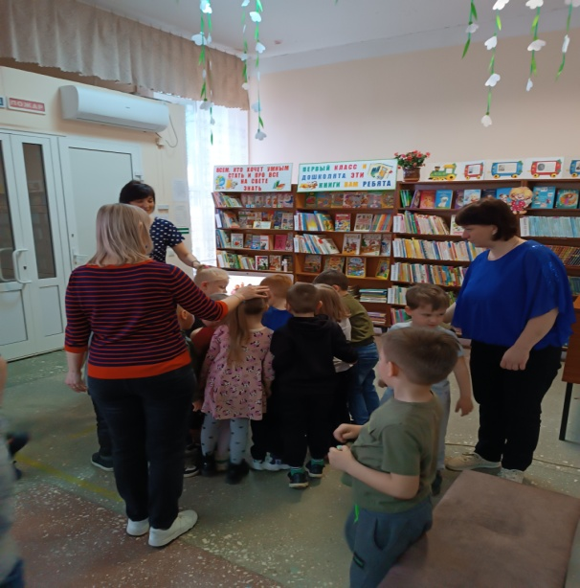
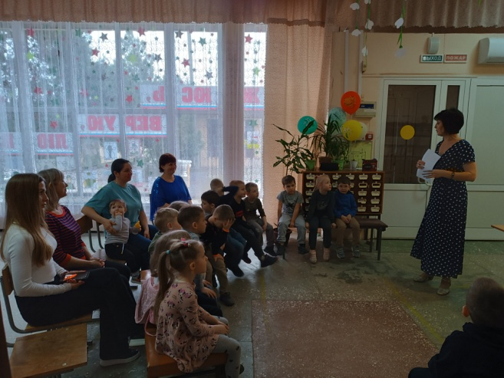
Следующим способом воспитания у ребенка любви к чтению можно назвать чтение перед сном. Это весьма действенный прием для детей младшего возраста.

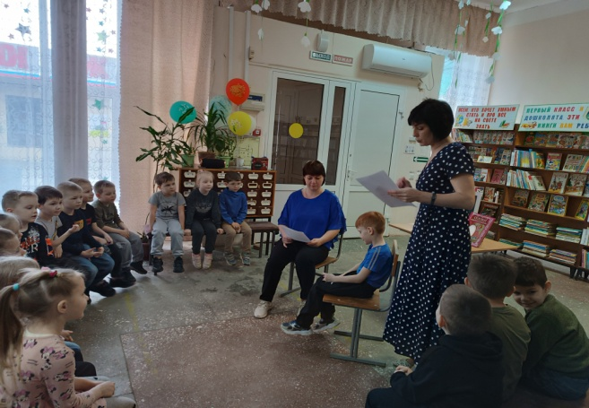
Почему важно обсуждать прочитанное с ребенком.
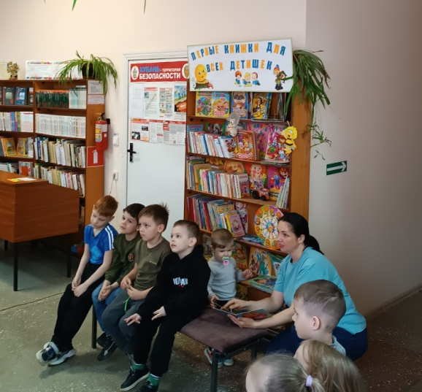
После прочтения книги или ее главы обязательно обсудите прочитанное с ребенком. Поинтересуйтесь его мнением по поводу героев, их внешности, поведения и поступков. Необходимо побудить его к рассуждениям и собственной оценке описанной ситуации. Вовсе не обязательно, что ваши мнения будут совпадать, но именно это и ценно в семейном чтении! Споры, дискуссии, обмен мнениями по поводу прочитанного – все очень важно по нескольким причинам:
во-первых, сам факт обсуждения на равных сближает семью, делает отношения между родителями и детьми более тесными и доверительными;
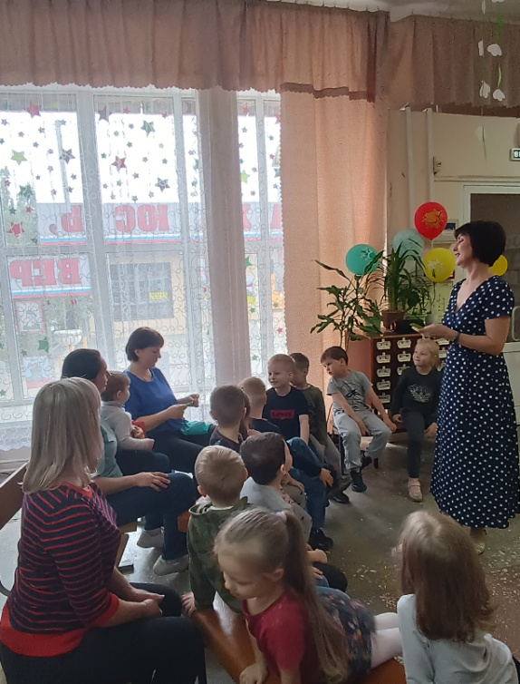
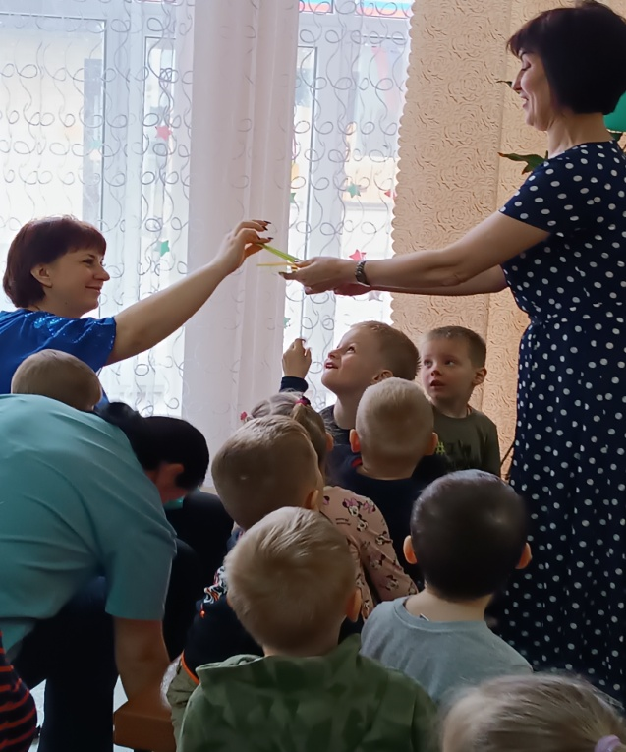
во-вторых, чтение вслух отлично развивает ребенка интеллектуально, увеличивает его словарный запас, расширяет кругозор, вызывает огромную палитру чувств и эмоций;в-третьих, в процессе обсуждения ребенок учится мыслить, аргументировать свои доводы, отстаивать собственную точку зрения и, что тоже немаловажно, учится соглашаться с доводами других людей и признавать их правоту – все эти качества, воспитанные в семье, очень пригодятся ребенку во взрослой жизни.И, пожалуй, главный аргумент в пользу домашнего чтения: книга, обращенная непосредственно к читателю, несет в себе огромный воспитательный посыл. Как известно, воздействие эмоций на подсознание гораздо эффективнее, чем обращение к разуму. Можно, например, сто раз сказать малышу: «Нельзя дергать кошку за хвост», но так и не достучаться до него. А можно вместе с ним прочитать добрую книгу о животных – и ребенок, рассуждая о прочитанном, сам сделает вывод: «Наших братьев меньших обижать нельзя!» Здесь важно, чтобы это стало его собственным убеждением, потому что пришло к нему через эмоции, вызванные книгой, а не было навязано извне или усвоено под страхом наказания. Затем эти убеждения формируют характер и мировоззрение ребенка, учат отличать добро от зла и помогают ему вырасти полноценной, гармонично развитой личностью, имеющей собственную точку зрения и умеющей ее отстаивать. Как видите, аргументов более чем достаточно для того, чтобы в каждой семье, где есть дети, возродить старую добрую традицию домашнего чтения.
Ваш ребенок развивает технику чтения, любовь и интерес к книге. И все это совсем незаметно для него и ненавязчиво, просто читая книги вместе с родителями.
Мамы, папы, бабушки и дедушки! Помните, что лучшим советчиком в воспитании детей является книга. Власть ее огромна. Книга — это знания, хорошие мысли, помощь в труде и учебе, отдых. Мало иметь хорошую книгу, надо научить детей пользоваться ею. Помните, что пользу приносит только разумное, хорошо организованное чтение.

Подготовил: Воспитатель Беловол Г.А.

